Họ và Tên | MSSV | Chức vụ
Nguyễn Minh Kiên | 3122411103 | Nhóm trưởng
Lê Nhựt Huy | 3122411063 | Thành viên
Phạm Nhật Phương | 3122411162 | Thành viên
Phạm Nguyễn Thế Hào | 3122411048 | Thành viên

BÀI TẬP NHÓM
Lớp: DCT122C3
Năm học: 2025 – 2026

TP. HỒ CHÍ MINH, THÁNG 9 NĂM 2025

ỦY BAN NHÂN DÂN TP. HỒ CHÍ MINH
TRƯỜNG ĐẠI HỌC SÀI GÒN
MỤC LỤC
PHÂN CÔNG 2
Giới thiệu 3
Ngữ cảnh nghiệp vụ 4
Mô hình khái niệm 6
Use Case 7
Use Case: Danh mục sản phẩm 7
Use Case: Giỏ hàng 8
Use Case Quy trình thanh toán 9
Use Case: Kho hàng 10
Use Case: Đánh giá 11
Use Case: Đơn hàng 12
Use Case: Kiểm soát truy cập 13
User Story 14
1. Danh mục sản phẩm (Product Catalog) 14
2. Giỏ hàng (Shopping Cart) 14
3. Quy trình thanh toán (Payment Process) 15
4. Đơn hàng (Order) 15
5. Quản lý kho (Inventory) 16
6. Đánh giá sản phẩm (Rating) 16
7. Kiểm soát truy cập (Access Control) 16

PHÂN CÔNG

STT | Họ tên | Email | Phân công
1 | Nguyễn Minh Kiên | Nguyenminhkien5577@gmail.com | Tổng hợp tài liệu
2 | Lê Nhựt Huy | lenhuthuy345@gmail.com | Use Case,User Story
3 | Phạm Nguyễn Thế Hào | phamnguyen.thehao2703@gmail.com | Thuyết trình, PPT
4 | Phạm Nhật Phương | pnhatphuong2011@gmail.com | Giới thiệu, ngữ cảnh nghiệp vụ, mô hình khái niệm

Website Bán Máy Tính

Giới thiệu
Website bán laptop là một nền tảng thương mại điện tử chuyên cung cấp laptop, được thiết kế để đáp ứng yêu cầu học thuật. Hệ thống sử dụng kiến trúc microservices từ CoolStore, xây dựng trên .NET Core, NodeJS, và chạy trên Service Mesh (Istio) với Kubernetes. Website tập trung vào các tính năng cơ bản: danh mục sản phẩm (chỉ laptop), giỏ hàng, thanh toán, quản lý kho, kiểm soát truy cập, và đánh giá sản phẩm. Danh mục sản phẩm cố định (chỉ laptop với thông tin chuẩn hóa như hãng, CPU, RAM, storage) giúp giảm thiểu công việc định dạng, trong khi tính năng đánh giá cho phép người mua đánh giá từng laptop (thang điểm 1-5 sao). Mục tiêu là minh họa các nguyên tắc microservices trong một ứng dụng đơn giản nhưng đầy đủ chức năng.

Ngữ cảnh nghiệp vụ
Website Bán Máy Tính có các kịch bản nghiệp vụ cơ bản cho Danh mục sản phẩm, Giỏ hàng, Thanh toán, Kho hàng, Đánh giá và Kiểm soát truy cập.
Với Danh mục sản phẩm: Khách hàng có thể duyệt danh sách các loại máy tính và linh kiện với tính năng lọc và sắp xếp theo tên, giá hoặc cấu hình. Họ có thể xem chi tiết sản phẩm bằng cách nhấn vào sản phẩm đó trong danh sách. Trong trang chi tiết, họ sẽ thấy tên sản phẩm, mô tả, thông số kỹ thuật, tình trạng tồn kho, thông tin kho hàng (địa chỉ, vị trí), nhãn “hot” (nếu là sản phẩm được nhiều người mua), và đánh giá của Khách hàng khác. Quản trị viên (Admin) có thể quản lý sản phẩm (CRUD) và gán sản phẩm vào kho có sẵn.
Với Giỏ hàng: Khách hàng có thể thêm sản phẩm vào giỏ hàng từ trang danh sách hoặc trang chi tiết sản phẩm. Sau khi thêm, sản phẩm sẽ được hiển thị trong giỏ hàng cùng bảng tóm tắt thông tin như tổng chi phí giỏ hàng, số tiền tiết kiệm từ khuyến mãi, tổng phụ (subtotal), phí vận chuyển, số tiền tiết kiệm phí vận chuyển, và tổng đơn hàng. Khi Khách hàng thêm, sửa số lượng, hoặc xóa sản phẩm, giỏ hàng và bảng tóm tắt sẽ tự động cập nhật. Sau cùng, Khách hàng có thể nhấn nút “Thanh toán”. Quản trị viên có thể xem giỏ hàng của tất cả người dùng và bật/tắt các giỏ hàng không hợp lệ.
Với Thanh toán: Sau khi Khách hàng nhấn “Thanh toán”, hệ thống sẽ kiểm tra lại thông tin sản phẩm, xử lý thanh toán, và gửi email thông báo xác nhận đơn hàng cho Khách hàng.
Với Kho hàng: Quản trị viên có thể quản lý kho máy tính và linh kiện (CRUD).
Với Đánh giá: Khách hàng có thể đánh giá các sản phẩm họ đã mua (từ 1 → 5 sao).
Với Kiểm soát truy cập: Khách hàng và Quản trị viên có thể đăng nhập/đăng xuất hệ thống. Nếu là Khách hàng, họ sẽ được đưa đến trang danh mục sản phẩm; nếu là quản trị viên, họ sẽ được đưa đến trang quản trị.
Với Cấu hình ban đầu: Khi hệ thống Website Bán Máy Tính được khởi động lần đầu, cần tạo sẵn một tài khoản quản trị viên, vài tài khoản Khách hàng, và dữ liệu mẫu cho sản phẩm, kho hàng, và đánh giá.

Mô hình khái niệm
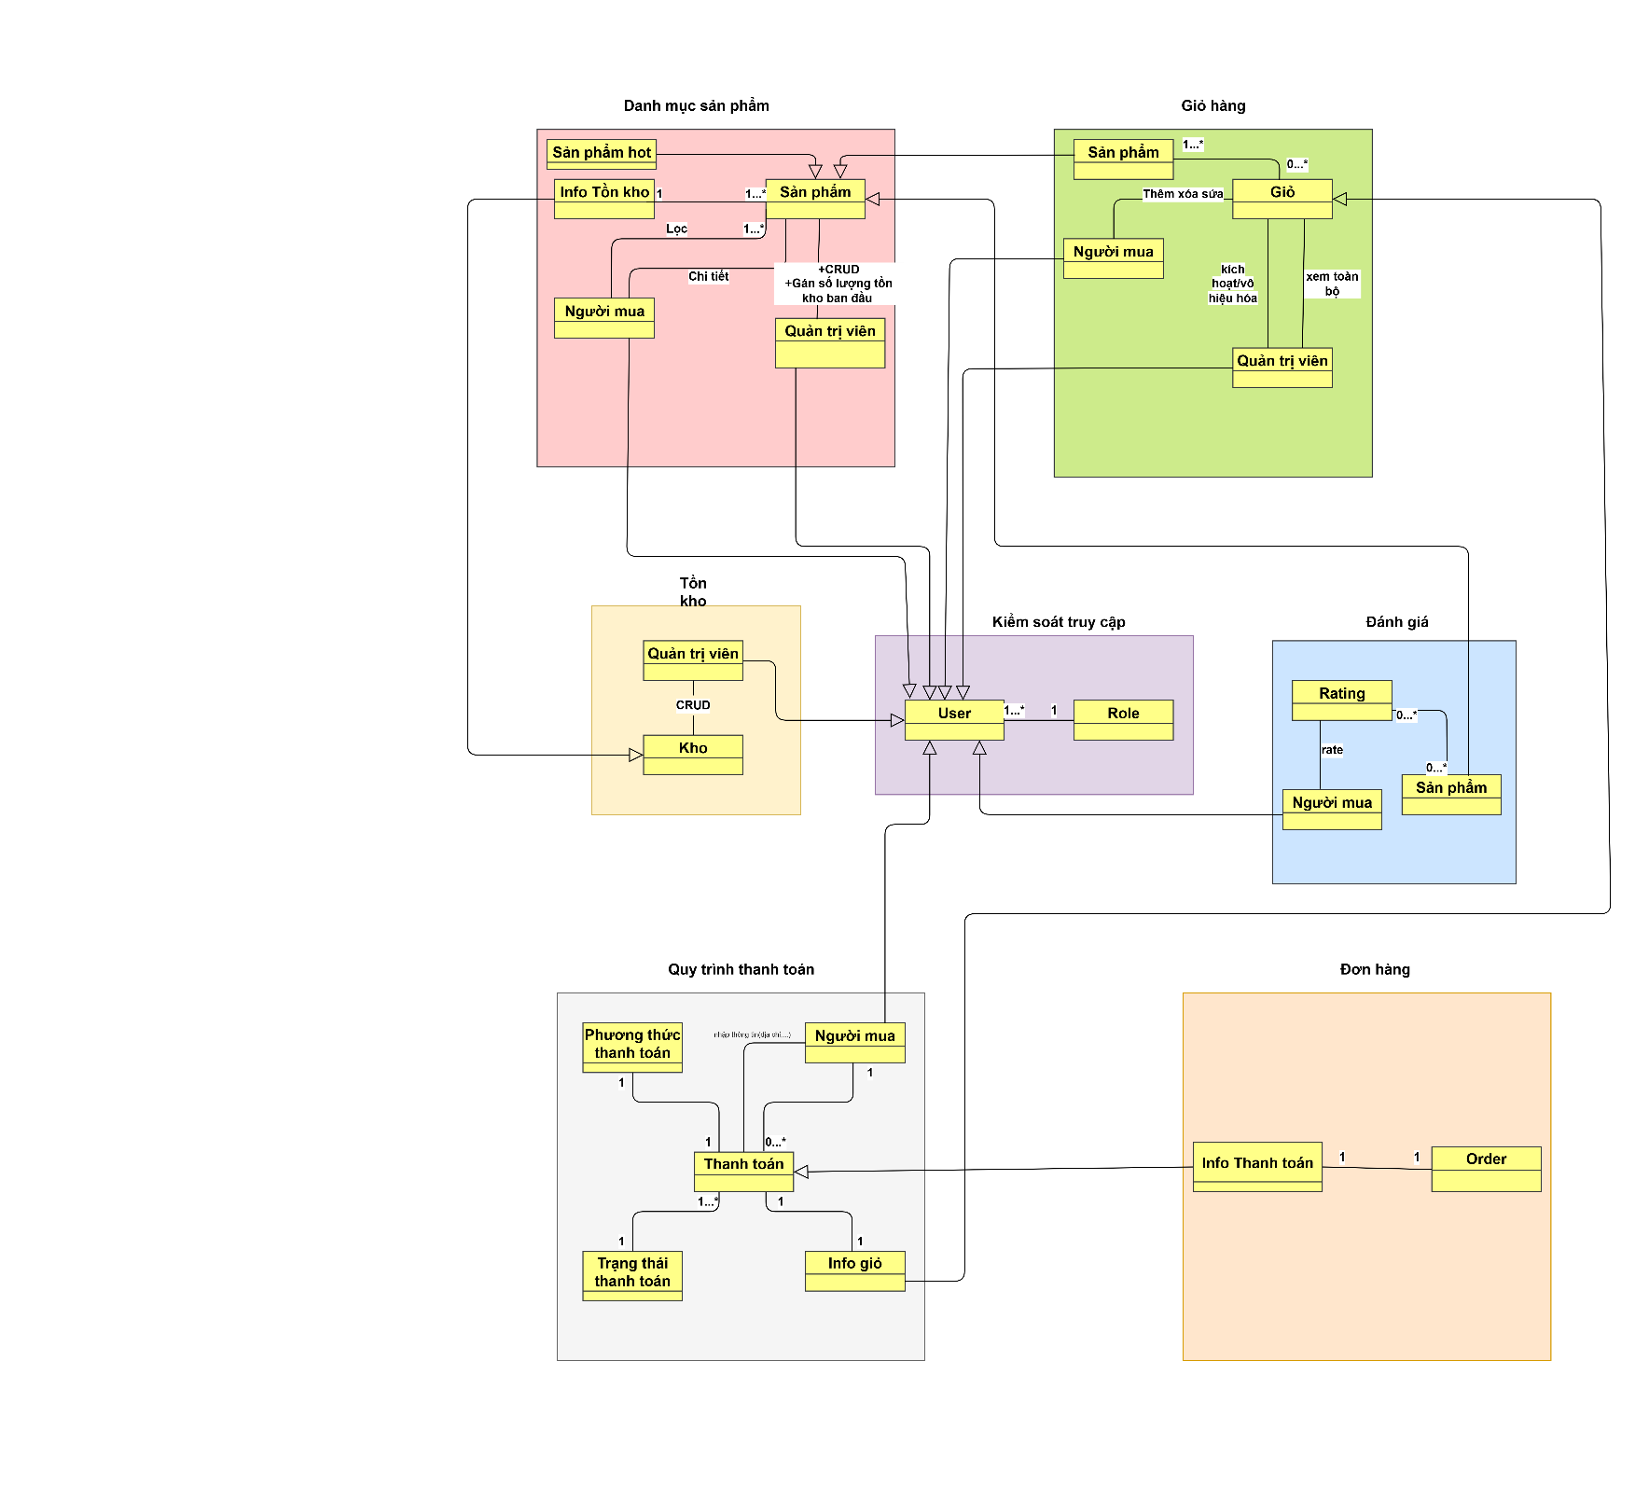

Use Case

Use Case: Danh mục sản phẩm
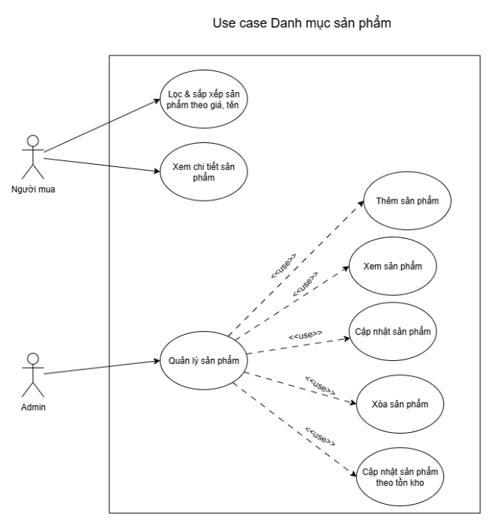

Use Case: Giỏ hàng
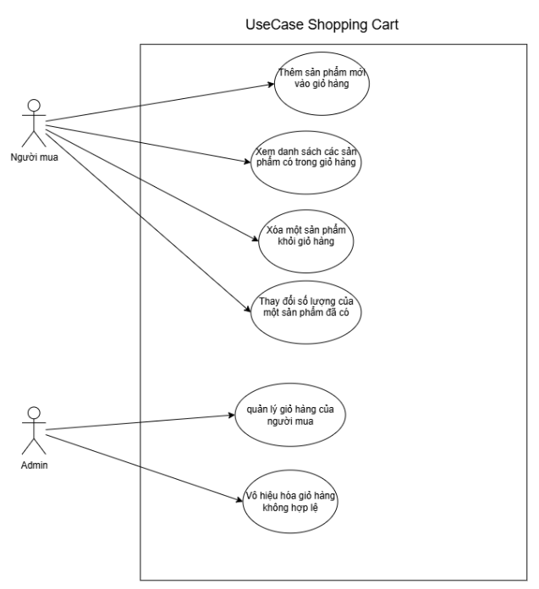

Use Case Quy trình thanh toán
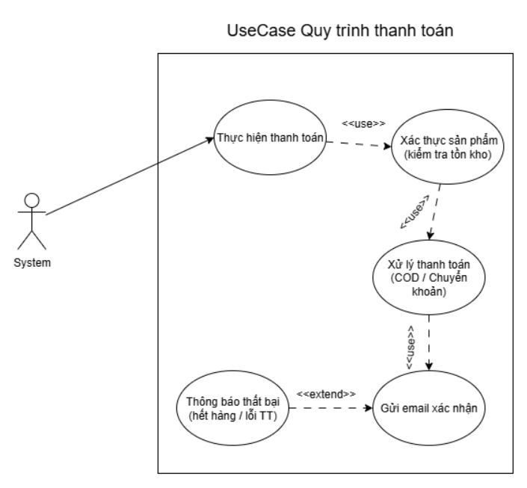

Use Case: Kho hàng
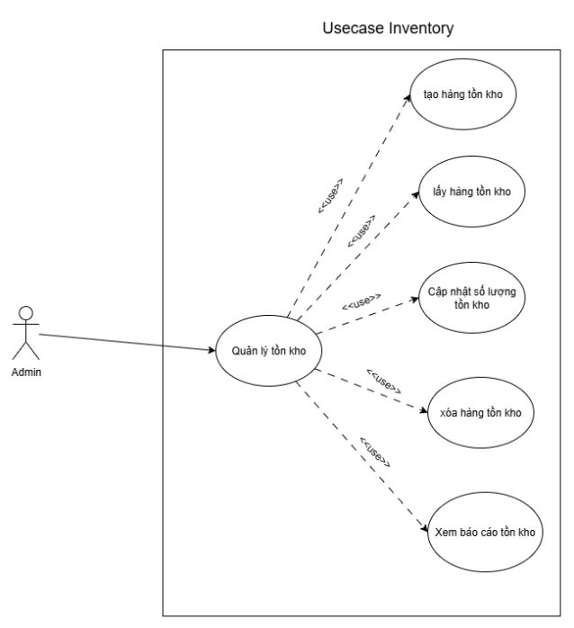

Use Case: Đánh giá
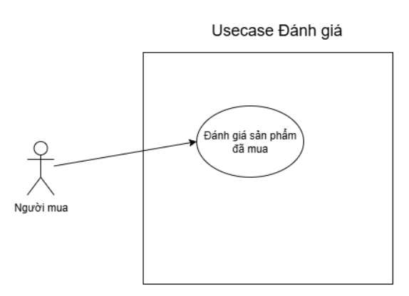

Use Case: Đơn hàng
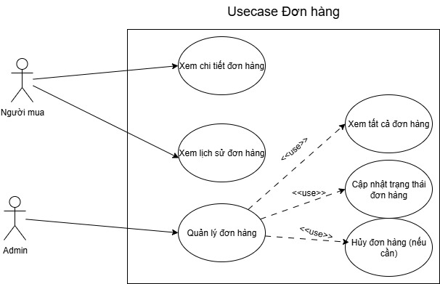

Use Case: Kiểm soát truy cập
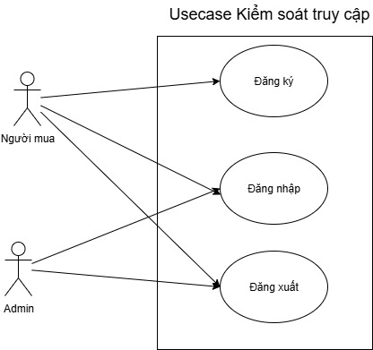

User Story

1. Danh mục sản phẩm (Product Catalog)
- Là một Người mua, tôi muốn xem danh sách sản phẩm với chức năng lọc và sắp xếp trên trang chủ (theo tên, ảnh, mô tả ngắn, đánh giá, và cờ “sản phẩm nổi bật”) để dễ dàng tìm được laptop tôi cần.
- Khi tôi lọc theo giá hoặc tên, danh sách sản phẩm phải thu hẹp lại đúng theo điều kiện.
- Khi tôi sắp xếp tăng dần/giảm dần theo giá hoặc tên, danh sách sản phẩm phải thay đổi đúng thứ tự.
- Khi tôi vừa lọc vừa sắp xếp, danh sách sản phẩm phải áp dụng đồng thời cả hai điều kiện.
- Là một Người mua, tôi muốn xem chi tiết sản phẩm gồm: tên, mô tả, số lượng tồn kho, thông tin kho (địa chỉ/lưu trữ), cờ sản phẩm nổi bật, và đánh giá để có đủ thông tin trước khi mua.
- Là một Quản trị viên, tôi muốn quản lý sản phẩm (thêm, xem, sửa, xóa) và gán sản phẩm đó vào một kho tồn tại để đảm bảo dữ liệu chính xác.

2. Giỏ hàng (Shopping Cart)
- Là một Người mua, tôi muốn thêm sản phẩm từ trang danh mục vào giỏ hàng (mặc định số lượng = 1) để mua.
- Là một Người mua, tôi muốn thêm sản phẩm từ trang chi tiết vào giỏ hàng để mua ngay nếu tôi thích.
- Là một Người mua, tôi muốn xem danh sách sản phẩm đã thêm trong giỏ và có một bảng tóm tắt hiển thị: tổng chi phí giỏ hàng, chi phí vận chuyển, khuyến mãi (nếu có), tiền tiết kiệm từ khuyến mãi, và tổng giá trị đơn hàng.
- Là một Người mua, tôi muốn cập nhật số lượng sản phẩm trong giỏ.
- Khi số lượng thay đổi, bảng tóm tắt phải tự động cập nhật.
- Là một Người mua, tôi muốn xóa sản phẩm khỏi giỏ hàng.
- Khi sản phẩm bị xóa, bảng tóm tắt cũng phải tự động cập nhật.
- Là một Người mua, tôi muốn tiến hành thanh toán giỏ hàng.
- Nếu giỏ hàng trống (không có sản phẩm), quá trình thanh toán không được phép xảy ra.
- Khi giỏ hàng được thanh toán, hệ thống sẽ chuyển sang quy trình thanh toán.
- Là một Quản trị viên, tôi muốn xem giỏ hàng của tất cả người mua với thông tin chi tiết (tổng chi phí, khuyến mãi, chi phí vận chuyển, tổng giá trị đơn hàng) để quản lý.
- Là một Quản trị viên, tôi muốn bật/tắt (enable/disable) giỏ hàng của bất kỳ người mua nào để xử lý trường hợp không hợp lệ.

3. Quy trình thanh toán (Payment Process)
- Là một Người mua, tôi có thể thanh toán cho giỏ hàng của mình.
- Khi bắt đầu thanh toán, hệ thống sẽ:
  - Kiểm tra thông tin sản phẩm (tồn kho).
  - Xử lý thanh toán (COD hoặc chuyển khoản, mô phỏng).
  - Gửi email xác nhận cho người mua.
- Nếu sản phẩm không hợp lệ (hết hàng hoặc lỗi), quy trình thanh toán bị hủy và email thông báo sẽ được gửi đến người mua.
- Khi quy trình thanh toán kết thúc, đơn hàng sẽ được đánh dấu trạng thái đã xử lý, và email xác nhận được gửi cho người mua.

4. Đơn hàng (Order)
- Là một Người mua, tôi muốn xem danh sách lịch sử đơn hàng của mình để theo dõi các giao dịch đã thực hiện.
- Là một Người mua, tôi muốn xem chi tiết đơn hàng (mã đơn, sản phẩm, số lượng, tổng tiền, trạng thái, ngày mua) để biết chính xác thông tin đặt hàng.
- Là một Người mua, tôi muốn biết trạng thái đơn hàng (đang xử lý, đã thanh toán, đang giao, hoàn tất, hủy) để theo dõi quá trình.
- Là một Quản trị viên, tôi muốn xem danh sách tất cả đơn hàng để quản lý tình hình kinh doanh.
- Là một Quản trị viên, tôi muốn cập nhật trạng thái đơn hàng (ví dụ: từ “đang xử lý” sang “đang giao hàng” hoặc “hoàn tất”) để đồng bộ với thực tế.
- Là một Quản trị viên, tôi muốn có thể hủy đơn hàng nếu phát hiện gian lận hoặc đơn hàng không hợp lệ.

5. Quản lý kho (Inventory)
- Là một Quản trị viên, tôi muốn quản lý kho hàng (thêm, xem, sửa, xóa) để đảm bảo số lượng tồn kho luôn chính xác.

6. Đánh giá sản phẩm (Rating)
- Là một Người mua, tôi muốn đánh giá sản phẩm đã mua bằng 1 → 5 sao, kèm bình luận tùy chọn để chia sẻ trải nghiệm.
- Là một Người mua, tôi muốn xem điểm trung bình và các bình luận của người mua khác để tham khảo trước khi quyết định mua.

7. Kiểm soát truy cập (Access Control)
- Mỗi Người mua hoặc Quản trị viên đều là Người dùng.
- Là một Người mua/Quản trị viên, tôi muốn đăng nhập vào hệ thống.
- Khi Người mua đăng nhập, hệ thống chuyển hướng đến trang Danh mục sản phẩm.
- Khi Quản trị viên đăng nhập, hệ thống chuyển hướng đến trang Quản trị.
- Là một Người mua/Quản trị viên, tôi muốn đăng xuất để bảo mật tài khoản.

